目 录
目 录 1
一、绪 论 1
（一）课题研究的背景 1
（二）课题研究的意义 2
（三）论文的结构介绍 2
二、项目综述 4
（一）项目综述 4
（二）项目架构 4
（二）相关技术 5
三、项目设计与实现 8
（一）项目架构搭建 8
1、 各分包说明 10
2、 构架脚本 12
四、功能需求设计与实现 16
（一） 需求描述 16
（二） 数据库表设计 16
（三） 具体功能实现 17
五、成果展示 20
（一） 页面概述 20
（二） 页面展示 20
（一） 测试用例 26
（二） 白盒测试 26
七、小结 27

一、绪 论

（一）课题研究的背景
Ps ： 查重率高的话，直接把这段删掉， 没用。

2015年底，我国网民中使用手机上网的比例达90.1%，手机通讯录作为最基本、使用最频繁的手机应用之一，它的用户体验尤其重要。作为一个面向互联网设计的移动终端操作系统，Android提供了一个以内容和服务为重心的绝佳平台。为了解决手机自带通讯录存在功能冗余、缺乏个性的不足，利用Android平台，结合Java语言，设计和开发基于Android的手机通讯录，包含管理联系人功能和通信功能，能够为个人提供更加合理实用的服务。
针对当代大学生和教师的日常需求,在基于Android内核以及其架构的基础上,通过AIDL(Android Interface definition language)使用内部进程通信接口及后台监听服务功能,实现了课程表管理,定时提醒,课上自动静音、屏蔽来电及自动回复短信等多种功能。用户还可以自定义桌面控件,方便用户管理课程表,以此满足不同用户的不同需求。
Android是一个开放的手机操作系统平台，为移动设备提供了一个包含操作系统、中间件及应用程序的软件叠层架构。Android适用于数字家庭、物联网、移动终端、机器人等多种应用领域，很好地适应了移动互联网的发展，其前景被越来越多人看好。由于其完全开源的特性，正吸引着大批开发者的加入^{[1]}。
与当前市面上的iOS、BlackberryOS、 Symbian等其他手机操作系统相比，Android有以下的优点。
首先是真正开放。
Android平台提供了从底层操作系统到上层的程序界面的所有软件，使用这个平台无须缴纳任何授权许可费，同时不同的厂商还可以根据自身需求修改和扩展Android平台。
其次，应用程序相互平等。
在Android平台下，除了应用程序运行的载体虚拟机之外，其他的软件是完全平等的。例如可以自己开发收发E-mail的应用程序来替换系统提供的相应软件。
最后，应用程序之间沟通无界限。
在Android平台下开发应用程序，可以方便地实现应用程序之间的数据共享，只需要经过简单的声明或操作，应用程序就可以访问或调用其他应用程序的功能，或者将自己的部分数据和功能提供给其他应用程序使用。
Android平台给予厂商和开发者的灵活性促进了Android应用商店的迅猛发展。与此同时，Android系统的版本更新速度正在放慢，并衍生出Android Wear、Android Auto等操作系统。这些都标志着Android操作系统的成熟，应用开发将重塑人们的生活。移动设备正更新换代，手机通讯录也是如此。经过几十年的发展，它已不仅仅局限于传统电话本的记录功能，除了打电话、发短信、发邮件，还添加了个性化的设置选项，如录音、号码归属地显示、防打扰功能等。还有的与微信、微博等社交账号联系在一起，将全部联系人信息存放在服务器端，可互相匹配，支持智能搜索、多人语音通话等。随着网络的飞速发展，更推出了网络电话，主打超低资费甚至是免费通话。
但手机通讯录管理系统还是应该以清晰安全、操作方便、稳定性强为主，多数通讯录未免功能繁杂，而且提供的利好，如免费通话，是以提交重要的个人信息为代价，存在隐私信息安全问题。所以根据我的实际需求情况，开发一款具备基础功能的手机通讯录。

（二）课题研究的意义
1. 学会使用Android-Studio编写简单Android程序。
2. 熟悉一个app的构建编译流程。
3. 熟悉java语言以及groovy语法。

（三）论文的结构介绍
本文在了解课题背景的基础上，先简单介绍了Android移动开发平台及当前手机课程表发展的一些情况，然后详细分析了开发的过程，包括开发所需的技术及工具，开发需求，每个部分开发的思路和方式，最后实现一款基于Android平台的手机课程表管理系统的开发。
论文的结构如下：
第一章：绪论，介绍了课题的开发背景及意义、手机课程表的发展现状及论文的结构介绍。
第二章：项目综述，项目架构，以及开发涉及到的相关技术。
第三章：项目的设计与实现；项目综述，项目架构，构建脚本。
第四章：功能需求的设计与实现 。
第五章：成果展示。
第六章：白盒测试以及测试用例。
第七章：结论，主要对设计的过程和结果进行总结。

二、项目综述

（一）项目综述
项目名称 ： 课程管理app
项目简介 ： 可对日常课程进行Android本地存储，无需通过服务器。
主要功能 ： 支持课程客户端增、删、改、查。支持一键静音，支持列表下拉刷新，支持日期选择，支持夜间模式（有bug暂未调试完毕），支持中英文环境下语言切换显示。
项目代码量 ：27000余行。如图示 ：
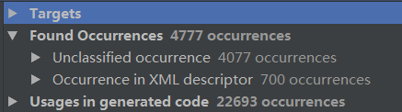

（二）项目架构

- 项目目录：
整个项目由三大部分组成，如图所示：
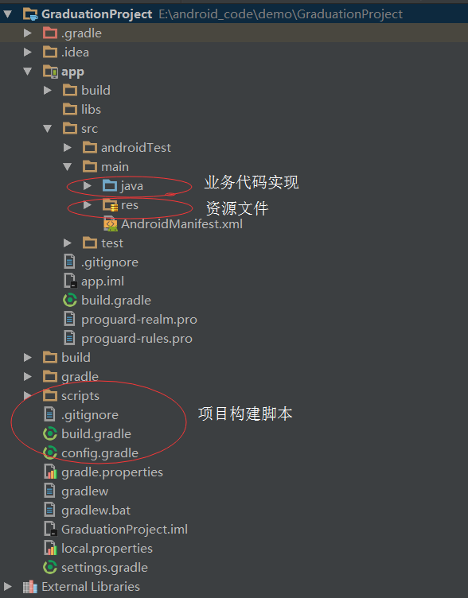
Java层 ： 核心业务代码实现
Res层 ： 资源文件存放目录
Gradle层 ：项目构建脚本

（二）相关技术
1. 相关编程语言 ：
Java ： 核心业务编写
Groovy ： gradle 脚本构建
Xml ： 静态资源文件

- 第三方库引用 ：
如图示 ：
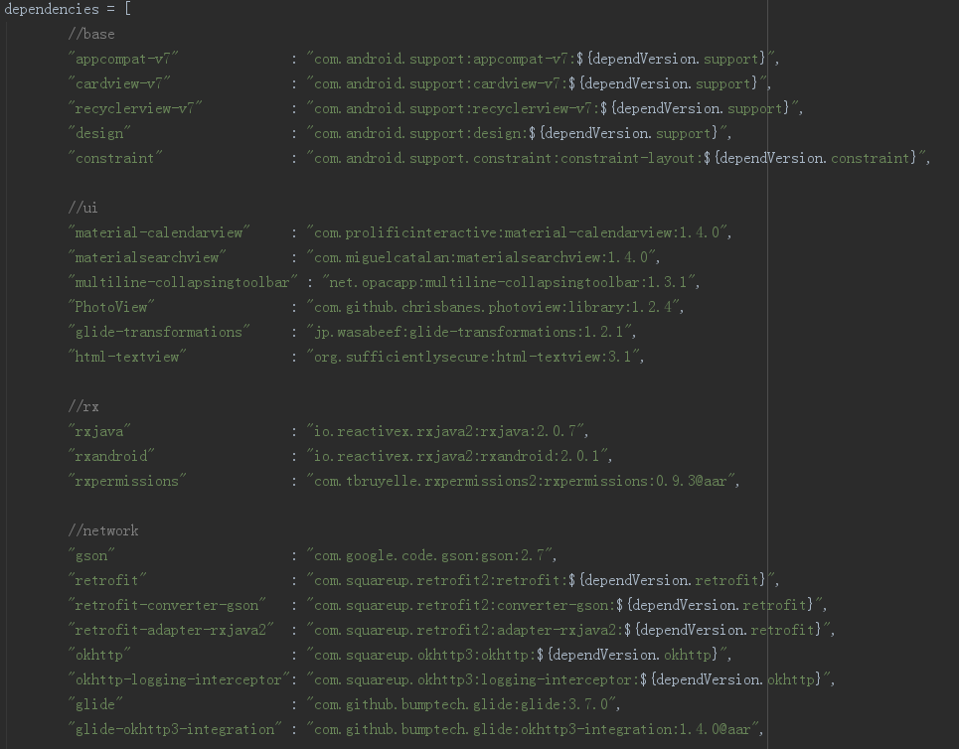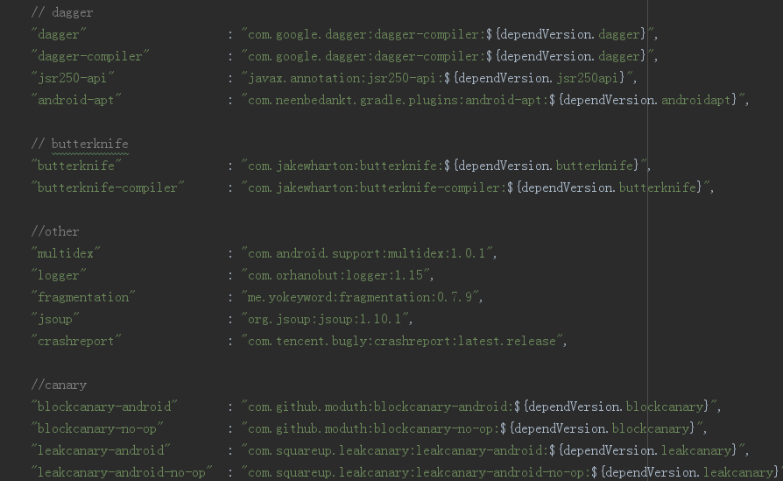
部分三方库介绍 :
Realm ： 客户端数据存储，使用更轻量级的realm，而没有选择原生的sqlite
Rxjava2 : 响应式编程 , 避免类似异步请求过多callback持有,增加复杂业务代码耦合度
Dagger2 && butterknife : 依赖注入框架, 降低代码编写量, 以及注入参数、方法依赖注入，实现初始化代码解耦。
Glide : 图片加载库
Retrofit && Okhttp 网络请求库
Blockcanary && leakcanary : 性能调优工具
等等。

三、项目设计与实现

（一）项目架构搭建
为了持续性迭代与交付，本项目搭建遵循Google的MVP项目搭建，各模块独立。
Java层业务代码分包，如图示 ：
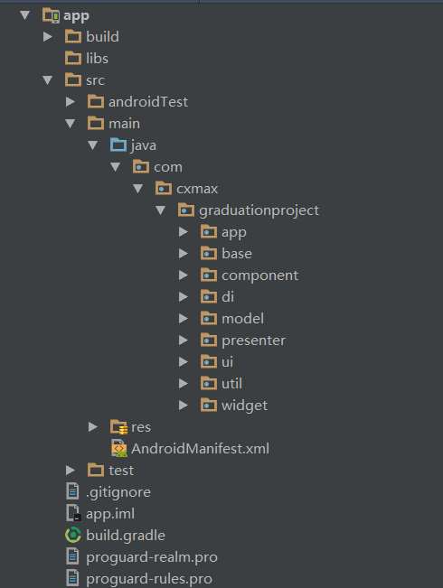

Res资源文件，如图示 ：
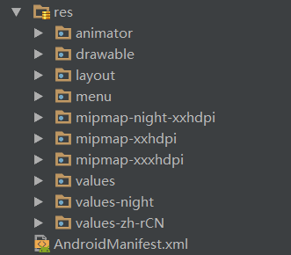
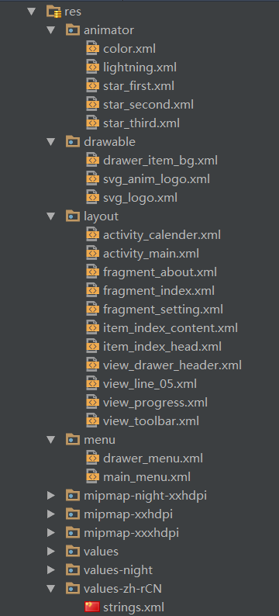

各分包说明

- app ：
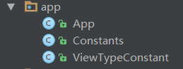
与application相关的都放在这个module , 例如 : 初始化application onCreate()。

（2）Base ：
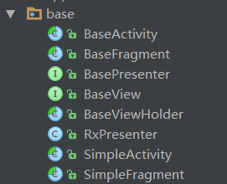
base基类 , 例如 : baseFragment , baseActivity

- Componenet ：
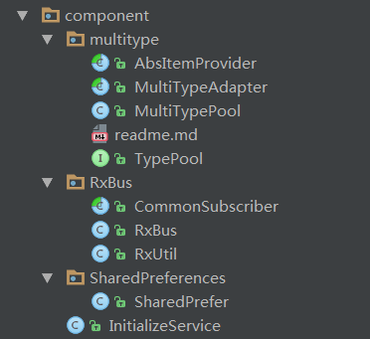
单独封装可以复用的模块, 例如 : MultiType , RxBus , SharedPreder等等。
MultiType ： 用于多viewtype的recyclerview,adapter库。目的在于解决：简化具有多个ItemType的RecyclerView.Adapter的构建代码,不用在Adapter里面搞来搞去,导致整个Adapter很臃肿。
RxBus ： 使用Rxjava，用来替换eventbus以及broadcast
SharedPreder ： 对于常用SharedPerference使用的封装。

- Di :
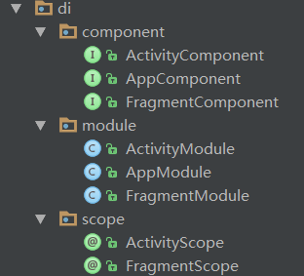
依赖注入 , 主要是使用dagger2初始化个module的参数，达到解耦的目的

（4） model ：
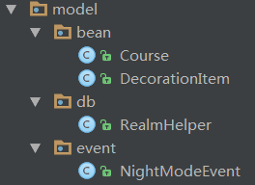
遵循Google的MVP架构，M层，常用的javabean对象生成， 以及db操作类 和 Rxbus事件类

（5）presenter ：
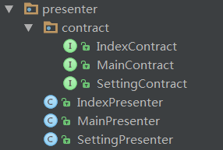
遵循Google的MVP架构，P层，定义的具体视图的业务类

（6） ui ：
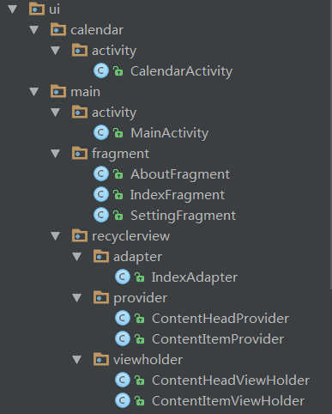
遵循Google的MVP架构，V层，各显示界面

（7）util ：
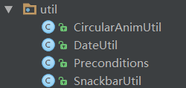
Util工具类，与component不同，component是封装对外可调用的库，这个只是一个类文件。

（8）widget ：
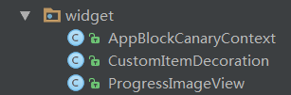
自定义view

构架脚本
这里主要是两个文件，一个是app module的build.gralde 和 project层级下的checkVersion.gradle
关键代码如下：
- build.gralde ：
- apply plugin: 'com.android.application'
apply plugin: 'android-apt'
apply plugin: 'realm-android'
apply from: new File(rootDir , 'scripts/checkVersion.gradle').absolutePath
android {
compileSdkVersion 25
buildToolsVersion "25.0.2"
defaultConfig {
applicationId "com.cxmax.graduationproject"
minSdkVersion 21
targetSdkVersion 25
versionCode rootProject.ext.android.versionCode
versionName rootProject.ext.android.versionName
testInstrumentationRunner "android.support.test.runner.AndroidJUnitRunner"
multiDexEnabled true
}
buildTypes {
release {
minifyEnabled true
shrinkResources true
proguardFiles getDefaultProguardFile('proguard-android.txt'), 'proguard-rules.pro'
}
debug {
minifyEnabled false
proguardFiles getDefaultProguardFile('proguard-android.txt'), 'proguard-rules.txt'
}
}
}

- checkVersion.gradle ：
- def checkBuildVersion = { String versionName , int versionCode ->
String vn = versionName;
int vc = versionCode
String erroeMsg = "The format of VersionName $vn is not supported!"
List<String> verList = vn.tokenize('.')
try {
if (verList?.size() == 3) {
int verA = verList.get(0).toInteger()
int verB = verList.get(1).toInteger()
int verC = verList.get(2).split('-', 2)[0].toInteger();
int versionCodeShouldBe = verA * 1000000 + verB * 1000 + verC
if (versionCodeShouldBe == vc) {
return;
} else {
errorMsg = "The relative version code of $vn(VERSION_NAME) should be $versionCodeShouldBe, not $vc(VERSION_CODE)" +
"\n verA: $verA, verB: $verB, verC: $verC, verList: ${verList*.toString()}"
}
}
} catch (Exception e) {
e.printStackTrace()
}
throw new GradleException(errorMsg)
}
def checkBuildVersionForAndroid = { android
println "Checking android.defaultConfig.versionName and versionCode..."
String errMsg = "parameter is null, android is required"
if (android) {
if (rootProject.ext.android..versionName && rootProject.ext.android.versionCode) {
checkVersion(rootProject.ext.android..versionName, rootProject.ext.android.versionCode)
return
} else {
errMsg = "android.defaultConfig.versionName or android.defaultConfig.versionCode is null!"
}
}
throw new GradleException(errMsg)
}
def checkBuildVersionForProject = {
println "Now Check VersionName and VersionCode declared in common.gradle"
int vc = java.lang.Integer.parseInt(rootProject.ext.android.versionCode)
String vn = rootProject.ext.android..versionName
checkVersion(vn , vc)
}
ext {
checkVersionForAndroid = checkBuildVersionForAndroid
checkVersionForProject = checkBuildVersionForProject
checkVersion = checkBuildVersion
}

四、功能需求设计与实现

需求描述
- 主要功能 ：
- 对课程在客户端本地进行增、删、改、查
- 一键静音
- 列表下拉刷新
- 日期选择
- 夜间模式（有bug暂未调试完毕）
- 中英文环境下语言切换显示

数据库表设计
因为只是设计到简单的课程增删改查，因此现目前版本只设计了一张表，后期版本有需求的话，可以再次基础上进行迭代。
数据库表部门代码设计如下 ：
使用UUID取随机数作为课程表的主键。
public class Course extends RealmObject{
@PrimaryKey
private String id;
private String name;
private String user = "zsm";
private long date;
public Course() {
}
public String getId() {
return id;
}
public void setId(String id) {
this.id = id;
}
public String getName() {
return name;
}
public void setName(String name) {
this.name = name;
}
public long getDate() {
return date;
}
public void setDate(long date) {
this.date = date;
}
@Override
public String toString() {
return "Course{" +
" 姓名 ='" + user + '\'' +
", 课程 ='" + name + '\'' +
", 时间 =" + DateUtil.stampToDate(String.valueOf(date)) +
'}';
}
}

具体功能实现
- 课程表增、删、改、查核心代码：
public class RealmHelper {
private static final String DB_NAME = "curriculum .realm";
private Realm realm;
public RealmHelper() {
realm = Realm.getInstance(new RealmConfiguration.Builder()
.deleteRealmIfMigrationNeeded()
.name(DB_NAME)
.build());
}
/**
* add
* @param name
*/
public void insertCourse(@NonNull String name) {
insertCourse(name,0);
}
public void insertCourse(@NonNull String name , long date) {
realm.beginTransaction();
Course course = realm.createObject(Course.class , UUID.randomUUID().toString());
course.setName(name);
if (date != 0) {
course.setDate(date);
}
course.setDate(System.currentTimeMillis());
realm.copyToRealmOrUpdate(course);
realm.commitTransaction();
}
/**
* query single course via name
* @param name
* @return
*/
public boolean queryCourseByName(@NonNull String name) {
RealmResults<Course> results = realm.where(Course.class).findAll();
for (Course course : results) {
if (course.getName().equals(name)) {
return true;
}
}
return false;
}
/**
* delete single course from db
* @param name
*/
public void deleteCourse(@NonNull String name){
Course data = realm.where(Course.class).equalTo("name",name).findFirst();
realm.beginTransaction();
if (data != null) {
data.deleteFromRealm();
}
realm.commitTransaction();
}
/**
* query all course's data which are stored in db
* @return
*/
public List<Course> queryAll() {
RealmResults<Course> results = realm.where(Course.class).findAllSorted("id");
return realm.copyFromRealm(results);
}
/**
* update course data
* @param name
* @param date
*/
public void updateCourse(@NonNull String name , @NonNull long date){
Course bean = realm.where(Course.class).equalTo("name", name).findFirst();
realm.beginTransaction();
if (bean != null) {
bean.setDate(date);
}
}
}

- 一键静音 ：
AudioManager audioManager = (AudioManager) context
.getSystemService(Context.AUDIO_SERVICE);
if (b) {
audioManager.setRingerMode(AudioManager.RINGER_MODE_SILENT);
} else {
audioManager.setRingerMode(AudioManager.RINGER_MODE_VIBRATE);
}

- 夜间模式 ：
if (isNight) {
AppCompatDelegate.setDefaultNightMode(
AppCompatDelegate.MODE_NIGHT_YES);
} else {
AppCompatDelegate.setDefaultNightMode(
AppCompatDelegate.MODE_NIGHT_NO);
}
recreate();

- 设置闹钟上课提醒 ：
private void setAlarm() {
Intent intent = new Intent(Constants.ACTION_ALARM_MANAGER);
PendingIntent sender = PendingIntent.getBroadcast(context,
1, intent, PendingIntent.FLAG_UPDATE_CURRENT);
intent.putExtra("msg","该上课了");
AlarmManager am = (AlarmManager) getSystemService(ALARM_SERVICE);
am.set(AlarmManager.RTC_WAKEUP, selectDate.getDate().getTime(), sender);
}

- 下拉刷新，日期选择等功能请参见项目源码，这里就不在展示了

五、成果展示

页面概述
本项目总共包含首页、日期选择页面、设置页面、关于页面，一共4个页面。

页面展示
- 首页 ：

（1）首页1 ：

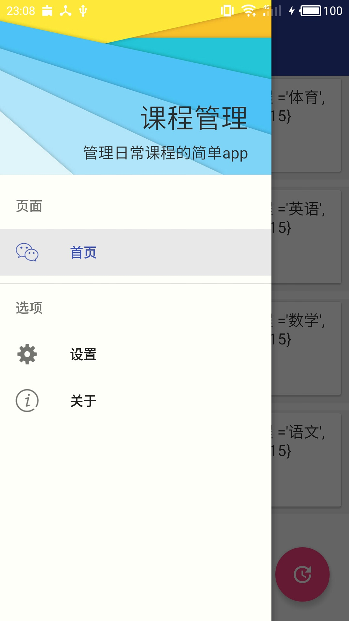

（2）首页2 ：

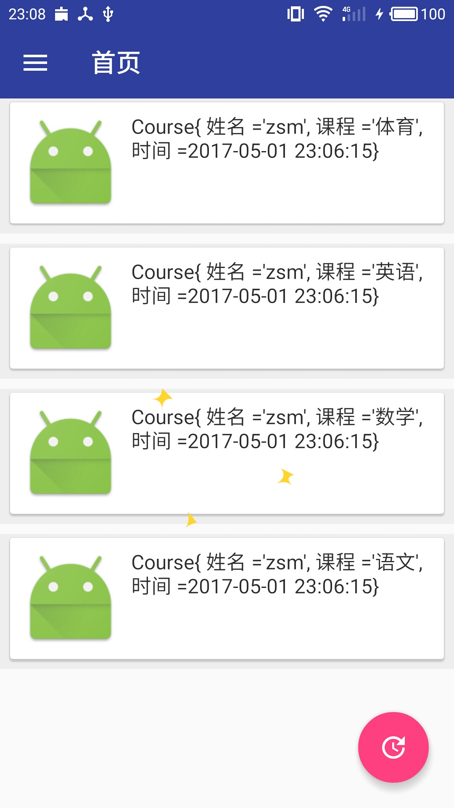

- 日期选择页面 ：
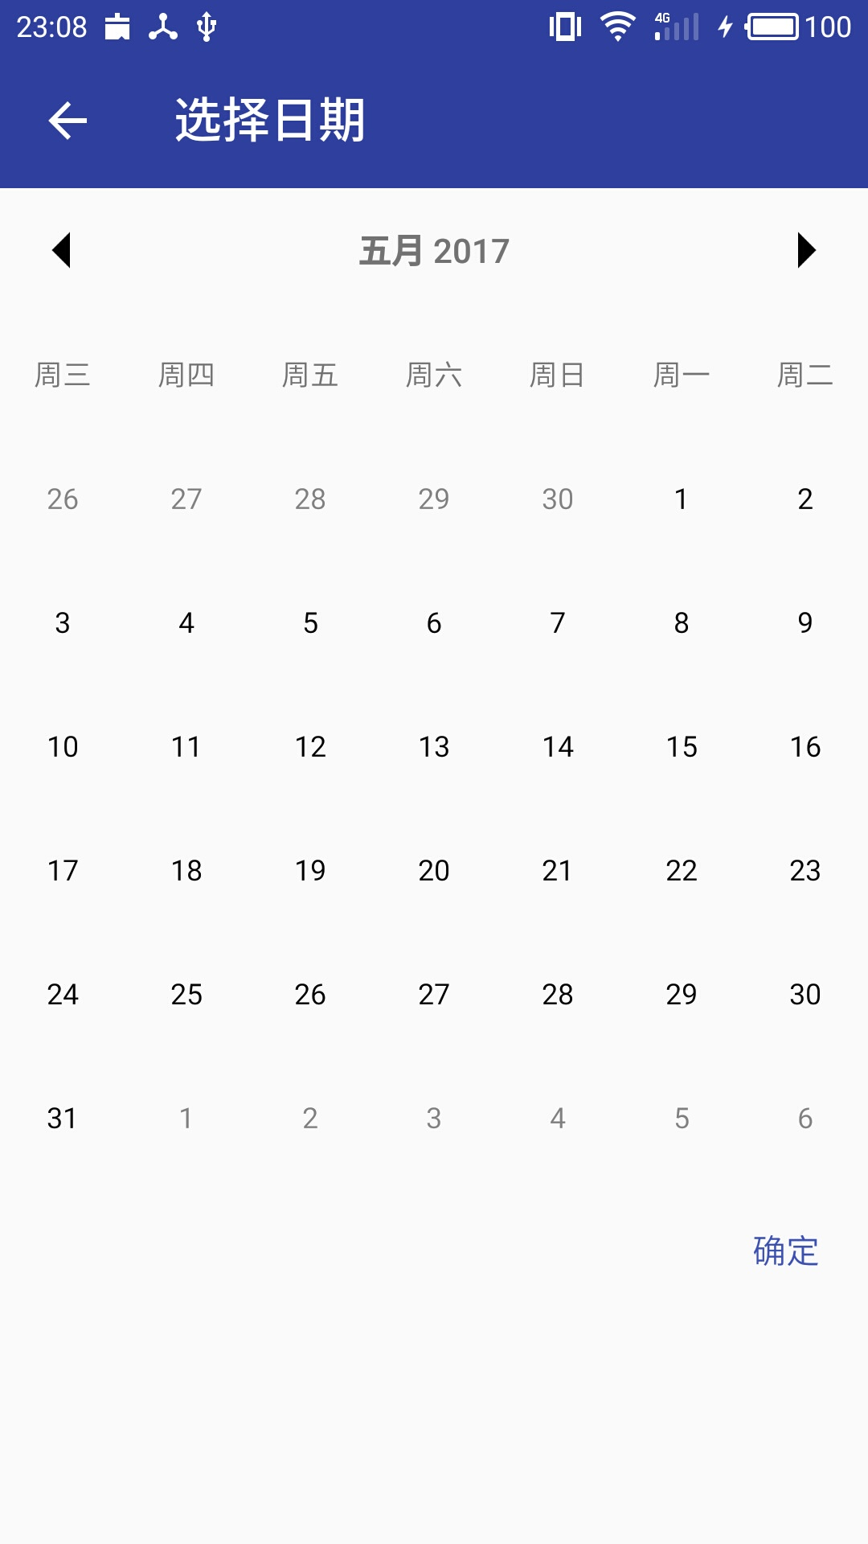

- 设置页面 ：
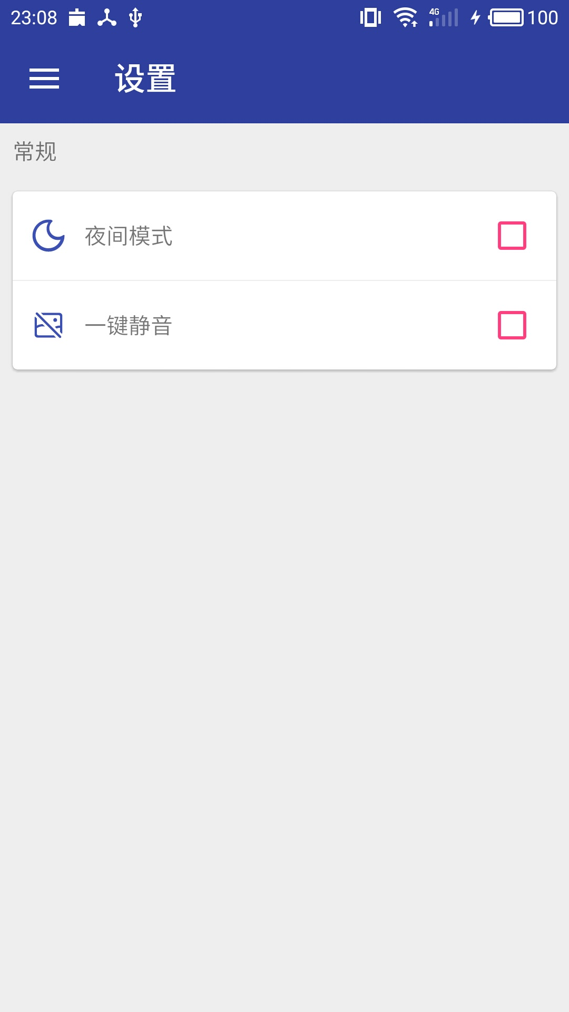

- 关于页面 ：
- 关于1 ：
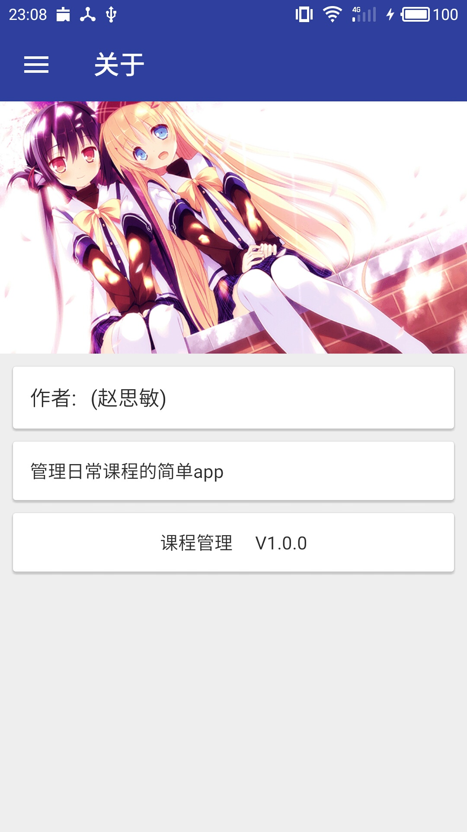

- 关于2 ：
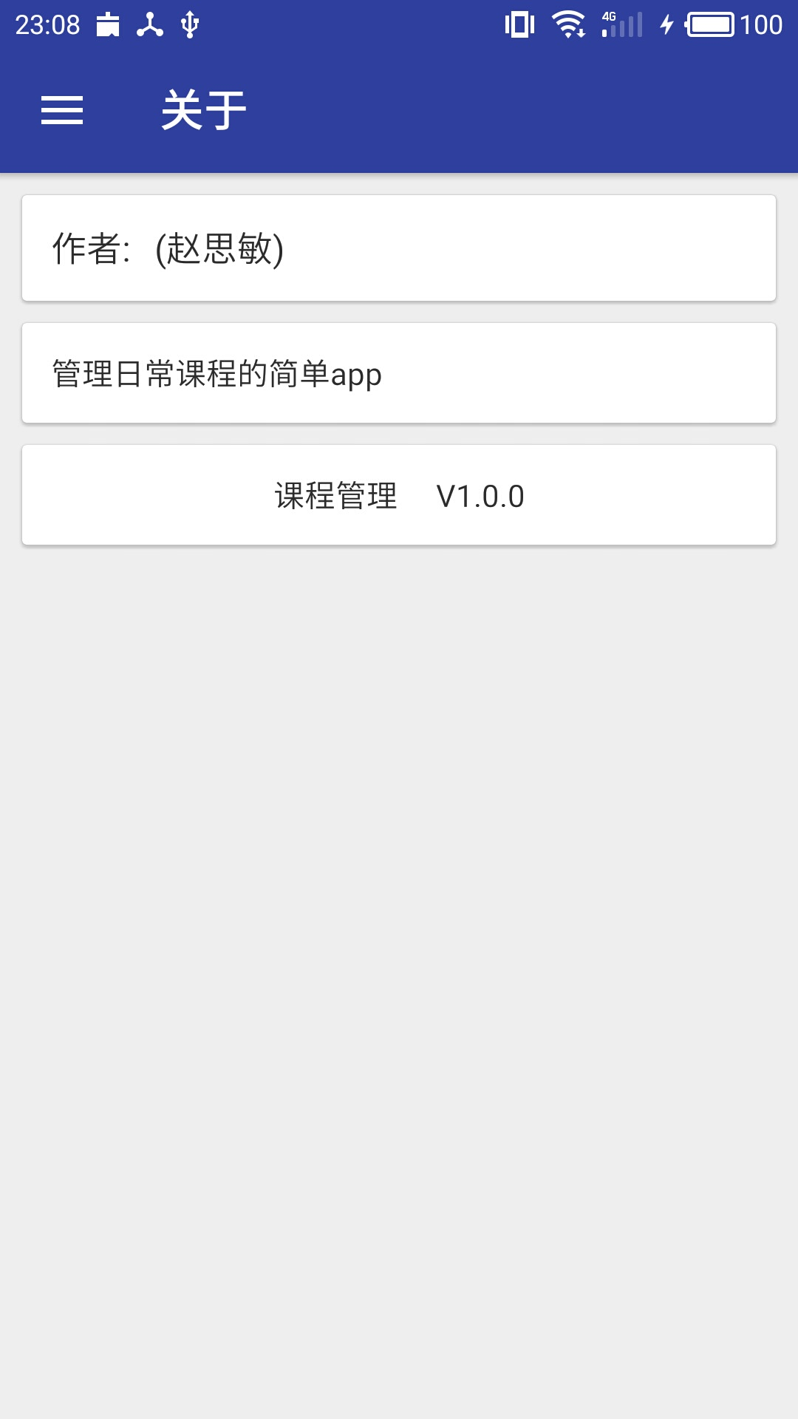

六、测试相关

（一） 测试用例
暂无，没时间写

（二） 白盒测试
暂无，没时间写

七、小结
综上所述，本应用程序能良好地实现客户端本地课程的管理，满足了用户对课程存储操作的基本要求，达到了预先设定的目标。

